Pajti Paradicsom

*"Játék, pihenés, gondoskodás – egy helyen."*

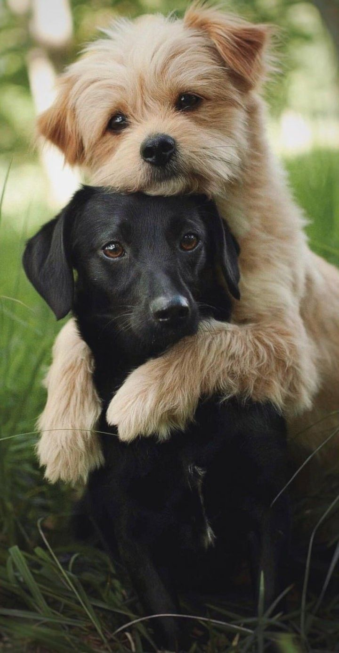**Témakör címe:**

Célja, hogy a kutyák megfelelő ellátásban részesüljenek, miközben a gazdáik dolgoznak, utaznak, vagy egyéb elfoglaltságuk miatt nem tudnak gondoskodni róluk. A kutyapanziók szakképzett személyzettel és jól felszerelt létesítményekkel várják a négylábú vendégeket, ahol a kutyák napi mozgást, társaságot és szórakozást kapnak. A szolgáltatás magában foglalhatja a rendszeres sétákat, játékokat, egyéni törődést és speciális étrendi igények teljesítését. Emellett a panziók gyakran kínálnak kiegészítő szolgáltatásokat, például kutyakozmetikát, egészségügyi felügyeletet vagy akár kutyafotózást. A kutyapanzió nem csupán egy őrzőhely, hanem egy olyan közösségi tér is, ahol a kutyák szocializálódhatnak, és pozitív élményekkel gazdagodhatnak, miközben gazdáik nyugodtan végezhetik teendőiket.

**Témaválasztás indoklása:**

A kutyapanzió és kutyanapközi alapítása napjainkban egy kiváló üzleti lehetőség, hiszen a háziállatok, különösen a kutyák iránti szeretet és gondoskodás egyre nagyobb hangsúlyt kap az emberek életében. A modern életstílus gyakran megköveteli, hogy a gazdik hosszabb időszakokra távol legyenek otthonuktól, legyen szó munkáról, utazásról vagy egyéb elfoglaltságokról. Ilyen helyzetekben egy megbízható, professzionális kutyapanzió vagy napközi ideális megoldást jelenthet. Az emberek egyre inkább családtagként tekintenek házi kedvenceikre, és készek befektetni a kényelmükbe és jólétükbe. A kutyapanziók különböző szolgáltatásokat kínálhatnak, például napi megőrzést, hosszabb távú elszállásolást, egyedi igények kielégítését (pl. diétás étkezés, egészségügyi gondozás). A kutyák társaságban lehetnek, játszhatnak, sétálhatnak, és szakszerű felügyelet alatt állnak. Kiegészítő szolgáltatásként a gazdik kérhetnek kutyakozmetikázást és portré fotózást a kedvencüknek.

**Témakör rövid leírása:**

Egy egyszerű foglalási rendszer kisállatok számára lehetővé teszi a gazdik számára, hogy gyorsan és könnyedén lefoglalják a szükséges szolgáltatásokat kedvenceiknek. Az online platform segítségével bárhonnan, bármikor elérhető a rendszer, így a foglalás rugalmasan intézhető. A felhasználóbarát felület biztosítja, hogy a gazdik néhány kattintással kiválaszthassák a kívánt időpontot és szolgáltatást. A gazdik könnyedén kezelhetik profiljukat, frissíthetik kedvenceik adatait, és speciális igényeket is jelezhetnek. A foglalási rendszer célja, hogy gyors és kényelmes megoldást nyújtson minden kutyagazdi számára.

**Felhasznált** **fejlesztői környezet:**

Html, bootstrap, css, php, javascript, angular.

**Használni kívánt adatbázis tábláinak rövid meghatározása:**

Users:

* szállásfoglaló neve
* kisállat neve
* szállásfoglaló címe
* szállásfoglaló elérhetősége (email)
* szállásfoglaló telefonszáma

**Felhasználói felület rövid leírása**

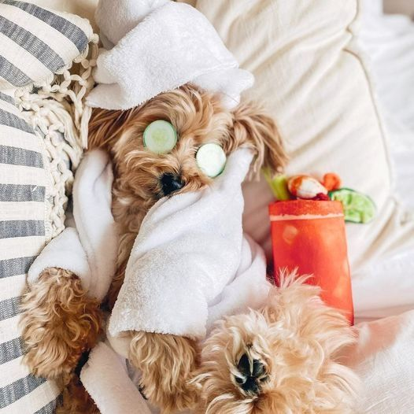Weboldalunk letisztult és könnyen kezelhető felhasználói felülettel rendelkezik, amely segít a látogatóknak gyorsan eligazodni a szolgáltatásaink között. Az oldal tartalmaz egy látványos fejlécet, amely bemutatja panziónkat, valamint képgalériát a létesítményről és az elégedett vendégkutyákról. A kezdőlap rövid összefoglalót kínál a panzió és napközi legfontosabb jellemzőiről, valamint kisebb képekkel illusztrálja a kínált szolgáltatásokat.

A kezdőlapon a látogatók könnyen elérhetik a bejelentkezési és foglalási lehetőségeket, így gyorsan és egyszerűen tudnak időpontot kérni kedvenceik számára. A szöveges tartalmak átláthatóan, több részre osztva jelennek meg, hogy a gazdik gyorsan megtalálják a számukra fontos információkat.

Ezen kívül az oldalon részletes leírás található az elérhető szolgáltatásokról, mint például a rövid, akár pár órás kutyanapközi és hosszú távú elszállásolás, kutyakozmetika, és kutyafotózás. Az oldalon megtalálhatóak még a felhasználók visszajelzései és a gyakran ismételt kérdések (GYIK) szekció szintén segítséget nyújtanak az új érdeklődők számára. Az interaktív kapcsolatfelvételi űrlap lehetővé teszi, hogy a látogatók könnyedén érdeklődhessenek vagy foglaljanak időpontot kedvencük számára.

**Szolgáltatások:** kutya fotózás, kutyakozmetika és kutyapanzió

**Rólunk: munkatársak bemutatása szövegesen és fotóval**

Kutyapanziónk csapata elkötelezett a kutyák jóléte és boldogsága iránt. Munkatársaink szenvedéllyel és szakértelemmel gondoskodnak minden vendégünkről, hogy a lehető legjobb élményt nyújtsuk számukra.

* **Kutyakozmetikusaink (2 fő)** – Tapasztalt szakemberek, akik gondoskodnak arról, hogy a kutyák ápoltak, tiszták és egészségesek legyenek. A legmodernebb technikákat és eszközöket használják a legjobb eredmény érdekében.
* **Recepciósunk (1 fő)** – Ő az első kapcsolattartó a gazdik számára, segít az időpontfoglalásban, tájékoztatást nyújt a szolgáltatásokról és gondoskodik a gördülékeny ügyintézésről.
* **Kutyafotósunk (1 fő)** – Professzionális fotós, aki kreatív módon örökíti meg a kedvencek legszebb pillanatait, hogy a gazdik maradandó emléket vihessenek haza.
* **Kutyafelügyelőink (2 fő)** – Ők biztosítják, hogy minden kutya biztonságban, szeretetteljes környezetben legyen, figyelemmel kísérik a napi programokat és gondoskodnak a mozgásról, játékokról.

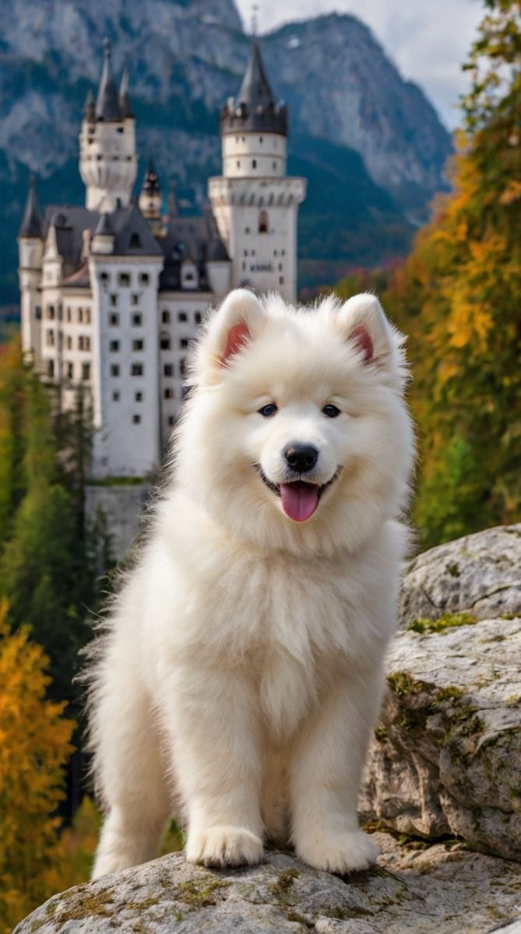**A weboldal felépítése**

* **Főoldal/Kezdőlap**
* Rólunk – Munkatársak, bemutatkozás
* Szolgáltatásaink
* Áraink
* Kapcsolat
* Dokumentumok / GYIK oldal
* Időpontfoglaló
* Login
* Regisztráció